**Липецкий государственный технический университет**

Факультет автоматизации и информатики

Программа ДПО Intaro

ЛАБОРАТОРНАЯ РАБОТА №5

“Контейнеризация”

Студент __________ Целищев А.Е.

ПМ-21-2

Руководитель __________ Кургасов В.В.

Доцент каф. АСУ

Липецк 2023.

**Цель работы**

Изучить современные методы разработки ПО в динамических и

распределенных средах на примере контейнеров Docker.

**Ход работы**

Клонируем проект

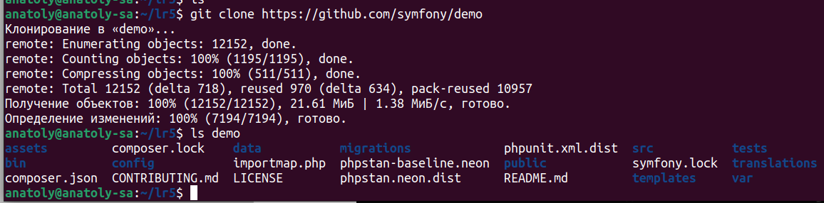

Устанавливаем зависимости, используя composer

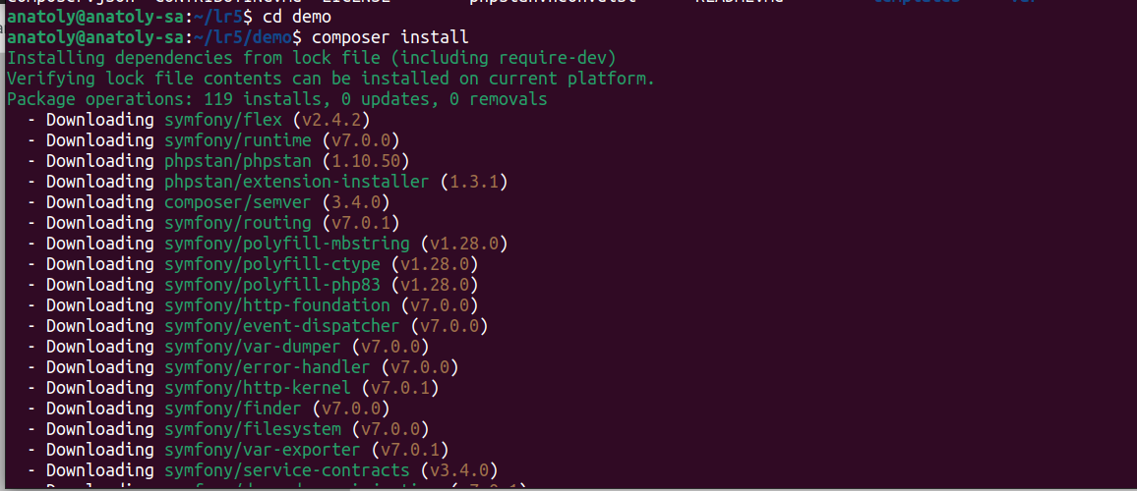

командой symfony serve запустим сервер

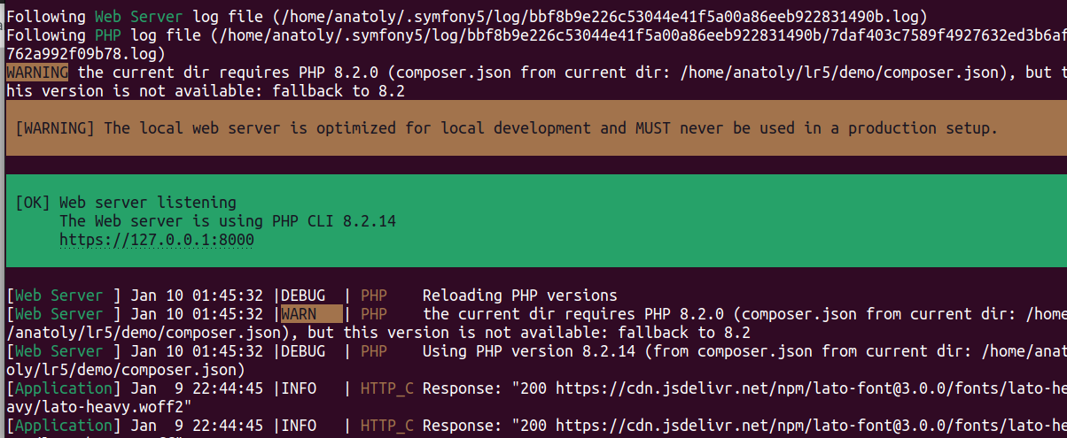

Перейдя на <http://localhost:8000> увидим работающую страницу:

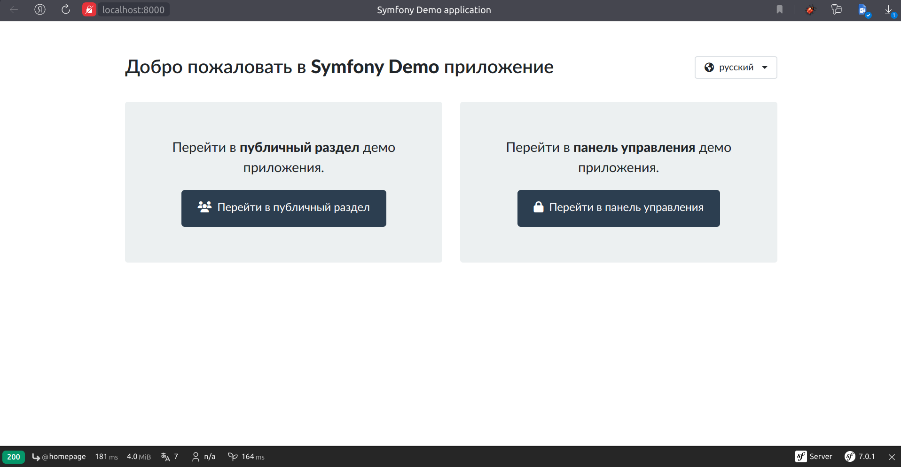

Создадим базу данных. Сначала удалим сгенерированную базу данных database.sqlite с помощью

php bin/console doctrine:database:drop –force

затем создадим свою базу данных с помощью

php bin/console doctrine:schema:create

и загрузим фикстуры

php bin/console doctrine:fixtures:load

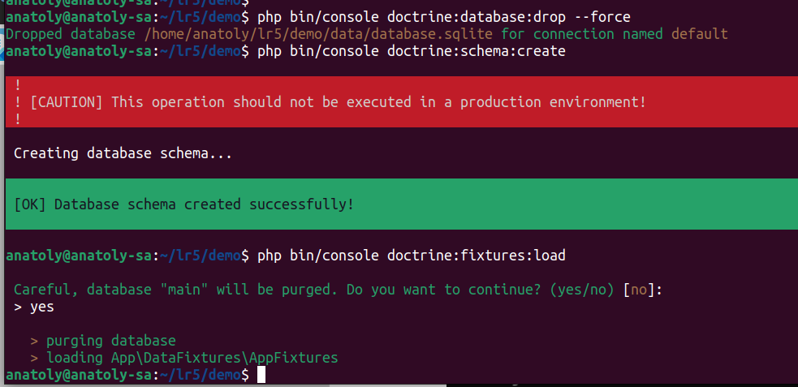

Создадим Dockerfile в директории проекта:

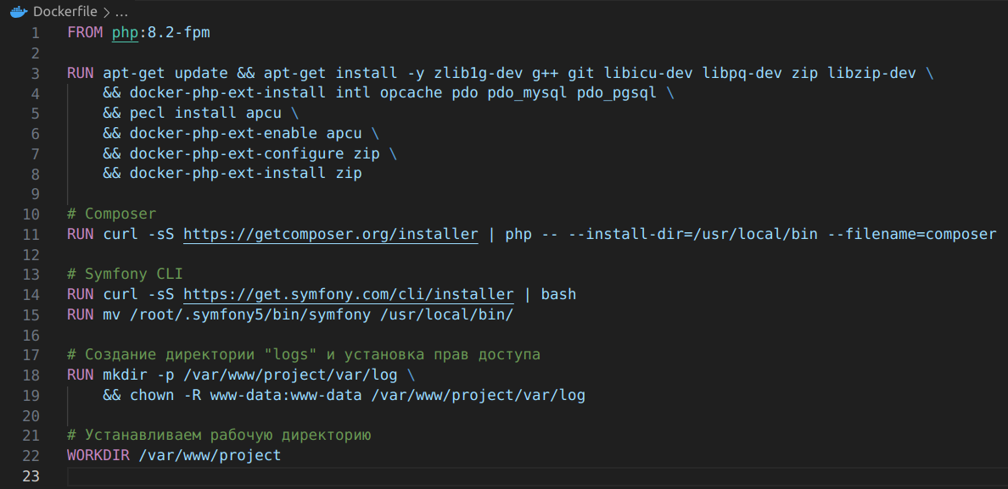

(приведенный в задании образ отсутствует на докерхабе, пытаемся собрать необходимый функционал по кускам)

Также опишем docker-compose.yaml

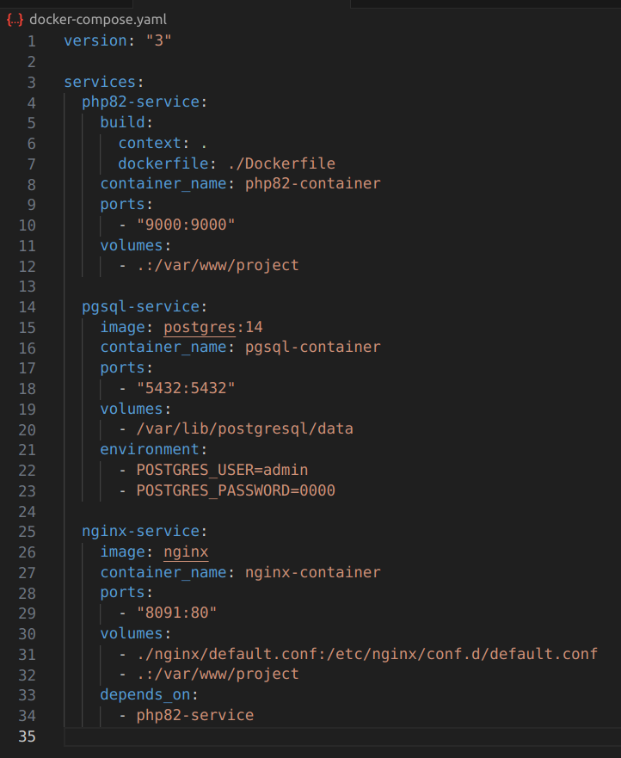

Билдим docker compose build && docker compose up

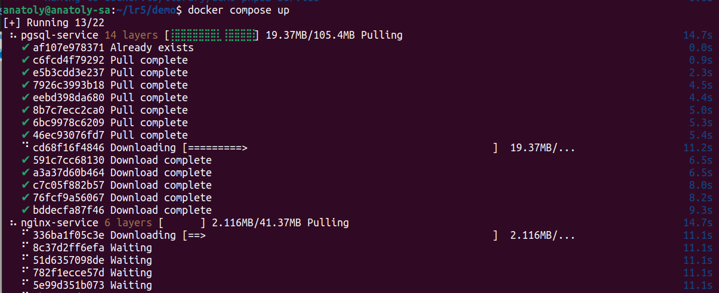

*// Необходимо исправить ошибку в nginx: либо проблемы с правами доступа, либо что-то с монтированием папок*

